LONDON

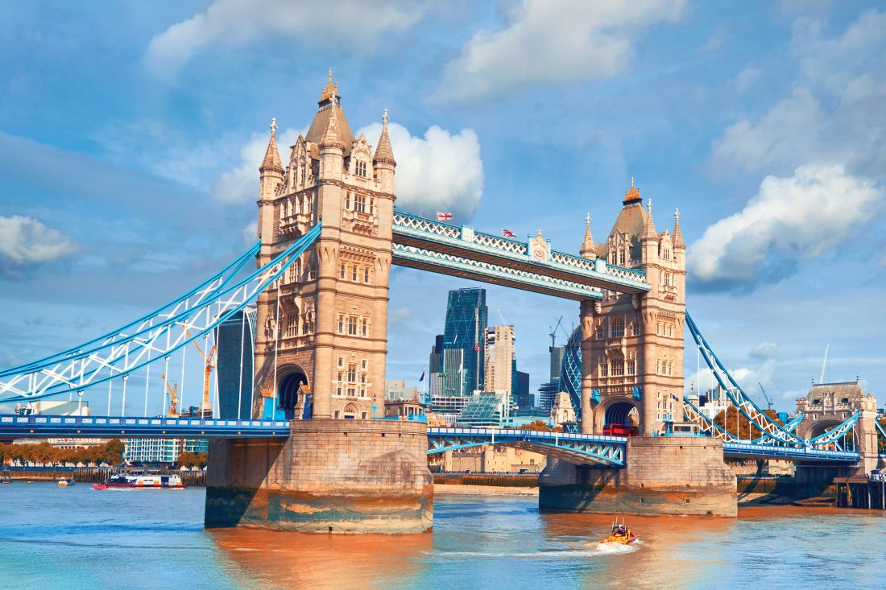

Šioje pamokėlėje kviečiu pasižvalgyti po Londoną- Jungtinės Karalystės sostinę

https://www.youtube.com/watch?v=piIXzRnJ8PM